CSS3 动画 ：

网页中炫酷的动画效果往往给人眼前一亮，一个很普通的展示页面，如果加上过渡和动画的效果，给客户的体验都是很OK的。

那么动画是怎么实现的呢？到底是个什么原理呢？

原理：

动画我自己的理解就是变化的过程，在一段时间内完成的某个动作，一帧一帧的展现出来，就像古老的放电影的那种胶片放映机。如果不加动画效果，动作变化的非常快速，人眼看不出来。

实现：

由于做移动端动画，不需要考虑太多浏览器的兼容性chrome和safari 需要加前缀-webkit-。创建CSS3动画需要@keyframes规则，这个@keyframes我认为就是一个胶片，里面有很多一格一格的图像。然后播放的时候需要一台放映机，那就是animation。

@keyframes 后面加上动作的名字，比如叫rotate（旋转），里面的内容就是一帧帧的变换了，用from-to或者0% - 100%，个人喜欢用0% -100%表示，简单明了；从0%开始改变某些CSS样式，到100%变成另外的CSS样式，是不是太简单了…举个栗子：

@keyframes rotate {

0%{

tranform: rotate(0deg);

}

50%{

transform:rotate(180deg);

}

100%{

Transform:rotate(360deg);

}

}

Ok!一个简单的旋转动画就创建好了，下面来播放它

.rotate{

Animation: rotate 1.2s linear infinite;

}

把rotate这个类加到元素上

效果：

 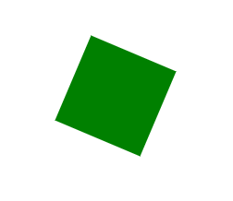

这个绿色的盒子在1.2s内不停的开始旋转起来了！

具体了解属性：

Animation：中的几种属性 🡪

Animation： 动画名称 所需要的时间 时间动作函数 动作次数 开始动作延时时间；

更加具体的属性介绍 -> <http://www.w3school.com.cn/css3/css3_animation.asp>

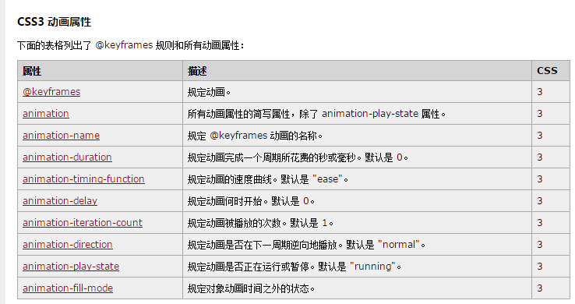

基本上现在应该了解了CSS3的动画，那现在来做点有趣的好玩的东西。

很多时候我们在做页面的时候需要加在一个loading，需要加在loading的时候我们会去找那种加载的图片，网上各种找啊找，或者用框架里面的，但是何不为自己设计一套实用的符合自己口味的呢，于是乎，我自己利用CSS3的动画设计了几种loading的样式

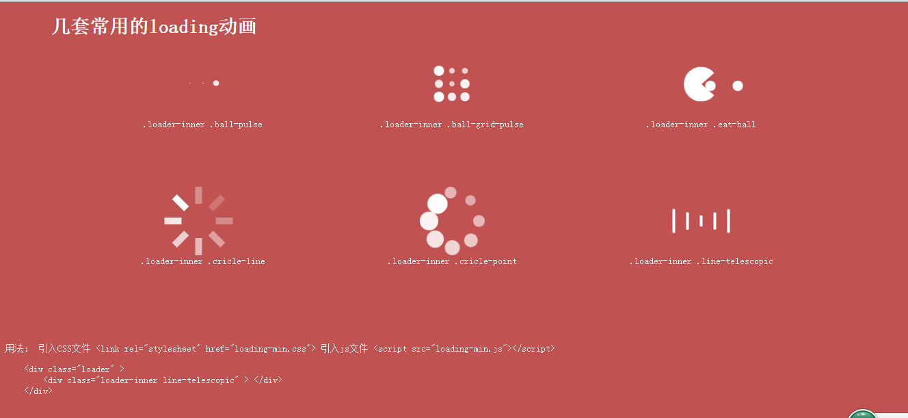

效果地址：<http://loading.duapp.com/>

做的还不是很完美，不过自己还是挺满意的，毕竟是自己做出来的小玩意儿…

Github地址： <https://github.com/haolovewan/utils/tree/master/css3-loading>

总结：学习过后，做一些简单的动画效果应该是没问题了，复杂的动画效果还需要不断的练习和积累才能使用的如火如荼，成功不是一下子就实现的，必须经历各种挫折和磨难，从一个小白搬运工->大白搬运工->高级搬运工->超级搬运工->创造者，需要很长很长的路要走，我现在还是一个小白搬运工，慢慢成长，不急不躁